ク リ ア 問 題 １０月 ②
（ 月 日）
6年 算数
Ｃlear

名 前

１ ①～④にあてはまる数を書きましょう。
(1) | ①
(2) | ② | ③
(3) | ④
(1) 3.6×8＋1.4×8＝(3.6＋ ① )×8
（2) (2.5－0.8)×4＝2.5× ② －0.8× ③
(3) 10.1×3.5＝10×3.5＋ ④ ×3.5

２ 赤いテープと白いテープの長さについて，次のことがわかっています。
赤いテープの長さは120 cm です。
赤いテープの長さは，白いテープの長さの0.6倍です。

(1) 赤いテープと白いテープの長さの関係を正しく表している図はどれですか。
次の１から４までの中から１つ選んで，その番号を書きましょう。
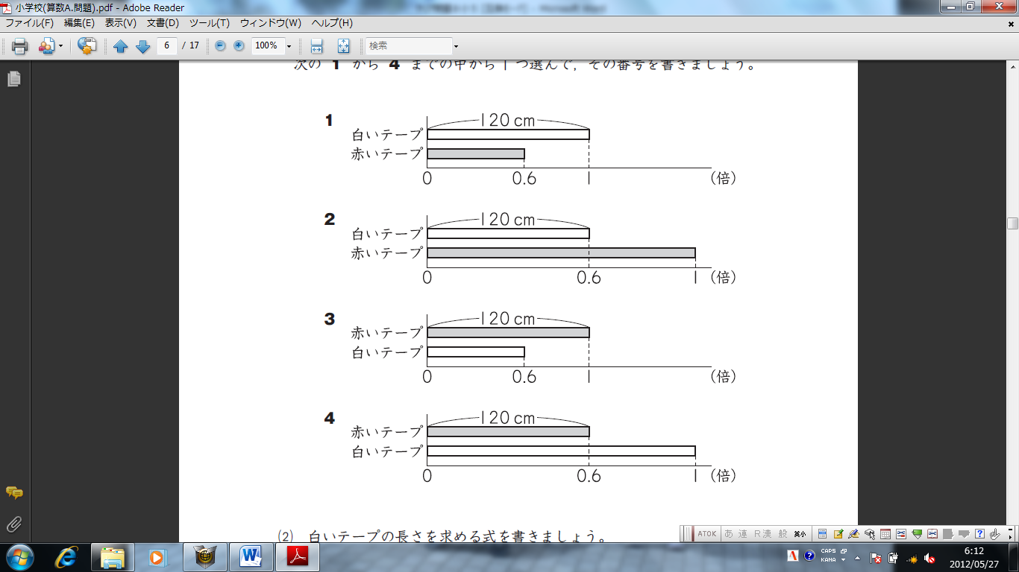

(2) 白いテープの長さを求める式を書きましょう。
(1)
(2) | 式

ただし，計算の答えを書く必要はありません。

３ 頂点Ｂを中心にして，コンパスとじょうぎ
Ａ
Ｂ
Ｃ
Ｄ
を使って，四角形ＡＢＣＤの２倍の拡大図を
かきましょう。ただし，コンパスの線は残し
ましょう。

４ しなのさんは，50mを10秒で走ります。
しなのさんの走る速さは，時速何kmと言えばよいでしょうか。
時速 km
ク リ ア 問 題 １０月 ②
解説シート
6年 算数
Ｃlear

（ 月 日）
考え方の見返しや復習に使いましょう。

１ ①～④にあてはまる数を書きましょう。
(1) | ① １．４
(2) | ② ４ | ③ ４
(3) | ④ ０．１
(1) 3.6×8＋1.4×8＝(3.6＋ ① )×8
（2) (2.5－0.8)×4＝2.5× ② －0.8× ③
(3) 10.1×3.5＝10×3.5＋ ④ ×3.5
(□＋○)×△＝□×△＋○×△のきまりを使うと、計算が簡単になります。
２ 赤いテープと白いテープの長さについて，次のことがわかっています。
赤いテープの長さは120 cm です。
赤いテープの長さは，白いテープの長さの0.6倍です。

(1) 赤いテープと白いテープの長さの関係を正しく表している図はどれですか。
次の１から４までの中から１つ選んで，その番号を書きましょう。

(1) | ４
(2) | 式 １２０÷０．６

赤いテープが120cmになっていて、白いテープが1倍で赤いテープが0.6倍になっているものを選びます。

(2) 白いテープの長さを求める式を書きましょう。
ただし，計算の答えを書く必要はありません。
白いテープを□cmとすると、□×0.6＝120となるので、□を求める式は、120÷0.6となります。

３ 頂点Ｂを中心にして，コンパスとじょうぎ
を使って，四角形ＡＢＣＤの２倍の拡大図を
かきましょう。ただし，コンパスの線は残し
ましょう。
たとえば、頂点Aにコンパスの針をさして、BAの長さをとり、その幅のままでコンパスを回してBAをのばした線と交わった点を決めると、BAの2倍の長さになるね。
Ａ
Ｄ


Ｂ
Ｃ

４ しなのさんは，50mを10秒で走ります。
6年上
p96
しなのさんの走る速さは，時速何kmと言えばよいでしょうか。
10秒で50mだから、1分(60秒)では、
50×6＝300m走るね。1時間(60分)だと、
300×60＝18000m＝18km走るから、
時速18kmと言えるね。

時速 １８ km
小６クリア１０月②
（参考）過去の調査における正答率
問題番号 |  | 学年 | 正 答 | 調査の名称（実施学年） |  | 正答率(%)
１ | (1) | 小５ | 1.4 |  |  | ――
１ | (2) | 小５ | ② 4 ③ 4 |  |  | ――
１ | (3) | 小５ | 0.1 |  |  | ――
２ | (1) | 小５ | ４ | 平成24年度全国学力・学習状況調査（６年） |  | 34.3
２ | (2) | 小５ | 120÷0.6 | 平成24年度全国学力・学習状況調査（６年） |  | 41.3
３ |  | 小６ |  |  |  | ――
４ |  | 小６ | (時速)18 (km) |  |  | ――

Ａ
Ｂ
Ｃ
Ｄ

（参考）解答類型及び過去の調査における反応率
◎ … 解答として求める条件をすべて満たしている正答
問題番号 |  | 解 答 類 型 | 反応率(%) | 自校の  反応率 | 正答
１ | (1) | ・1.4 と解答しているもの | ―― |  | ◎
１ | (1) | ・上記以外の解答 | ――
１ | (1) | ・無解答 | ――
１ | (2) | ・②4 ③4 と解答しているもの | ―― |  | ◎
１ | (2) | ・上記以外の解答 | ――
１ | (2) | ・無解答 | ――
１ | (3) | ・0.1 と解答しているもの | ―― |  | ◎
１ | (3) | ・上記以外の解答 | ――
１ | (3) | ・無解答 | ――
２ | (1) | ・１ と解答しているもの | 5.7
２ | (1) | ・２ と解答しているもの | 7.5
２ | (1) | ・３ と解答しているもの | 50.9
２ | (1) | ・４ と解答しているもの | 34.3 |  | ◎
２ | (1) | ・上記以外の解答 | 0.3
２ | (1) | ・無解答 | 1.2
２ | (2) | ・120÷0.6 と解答しているもの | 41.3 |  | ◎
２ | (2) | ・120×0.6 と解答しているもの | 48.6
２ | (2) | ・上記以外の解答 | 6.7
２ | (2) | ・無解答 | 3.4
３ |  | ・正しく解答しているもの | ――
３ |  | ・上記以外の解答 | ――
３ |  | ・無解答 | ――
４ |  | ・(時速) 18 (km) と解答しているもの | ―― |  | ◎
４ |  | ・上記以外の解答 | ――
４ |  | ・無解答 | ――

